**Практическое задание и лабораторная работа №2**

**Тема:**

моделирование процесса движения информации (структурный анализ на основе DFD-диаграмма).

**Цель:**

* изучить общие положения о моделирования потоков данных и компоненты диаграммы потоков данных DFD;
* построить диаграмму декомпозиции в нотации DFD;
* изучить автоматизированные средства моделирования потоков данных и потоков работ;
* осуществить выбор и применение инструментального средства для функционального моделирования потоков данных (диаграммы DFD).

**Основная часть**

1. Отчёт о выполнении практического задания

В данной системе (расчётный центр ЖКХ) основным процессом является обслуживание потребителей, учёт их потребления и оплат. Для своей работы система использует внешнюю систему: потребители. Потребители вносят показания, оплачивают и получают счета на оплату, запрашивают и получают задолженности и показания. Система также должна хранить данные о всех потребителях, изменениях в потреблении, оплатах.

В свою очередь основной процесс включает в себя следующие процессы: снятие показаний, расчёт и оплата, информирование.

В таблице 1 представлено описание процессов для разработанной DFD-диаграммы.

Таблица 1

|  |  |  |  |  |  |
| --- | --- | --- | --- | --- | --- |
| № | Внешняя сущность | Событие (описание взаимодействия) | Тип события | Основной процесс | Реакция системы на события |
| 1 | Потребитель | Вносит показания в устной форме | Типичный | Снятие показаний | Занесение показаний в БД |
| Работник ЖКХ | Принимает устные показания посетителей |
| Вносит снятые показания |
| 2 | Потребитель | Оплата | Расчёт и оплата | Внесение оплаты в БД |
| Получение счёта на оплату | Выборка данных из БД и составление счёта |
| Диспетчер ЖКХ | Получение оплаты от потребителя | Внесение оплаты в БД |
| Расчёт потребления | Составление плана потребления |
| 3 | Потребитель | Получение информации о показаниях | Информирование | Выборка данных из БД |
| Получение информации о задолженностях |

На рисунках 1, 2 представлены DFD-диаграммы полученные в ходе выполнения практического задания.

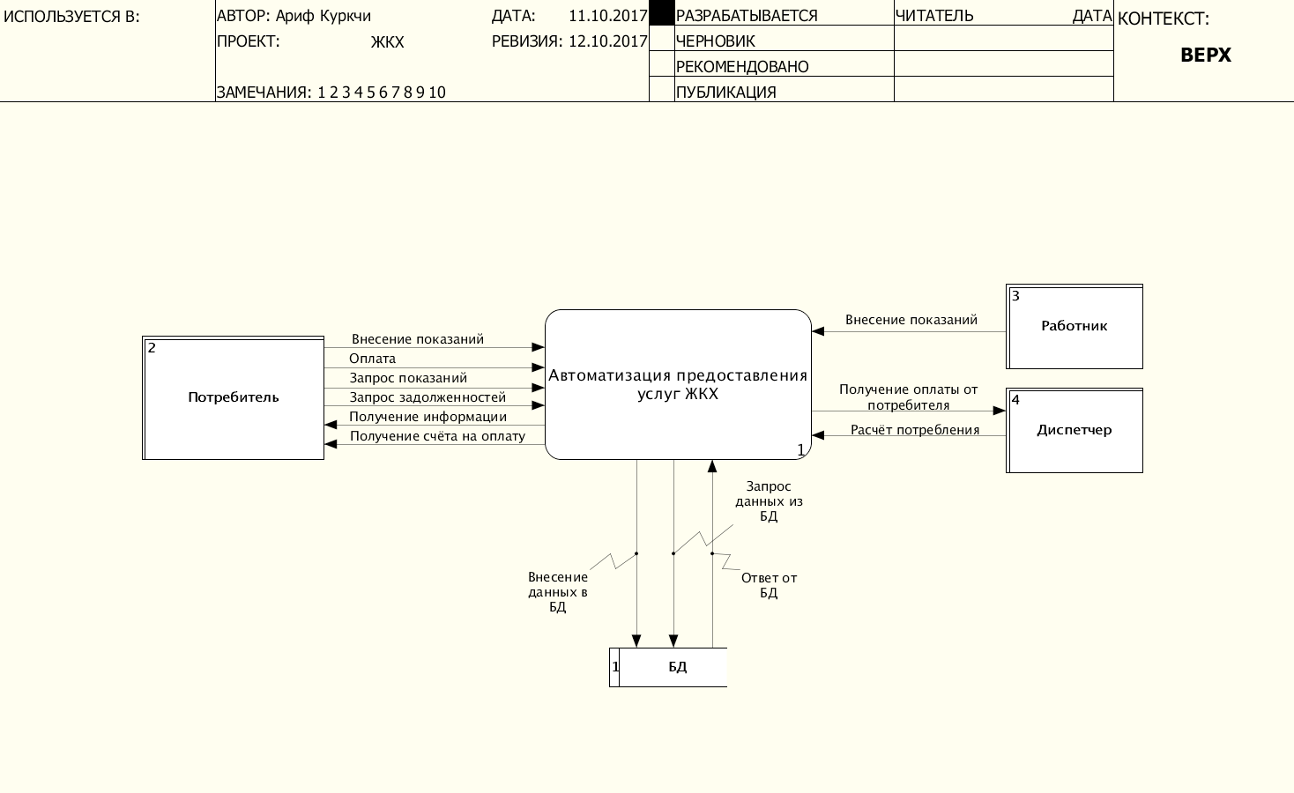

Рисунок 1 – DFD диаграмма основного процесса

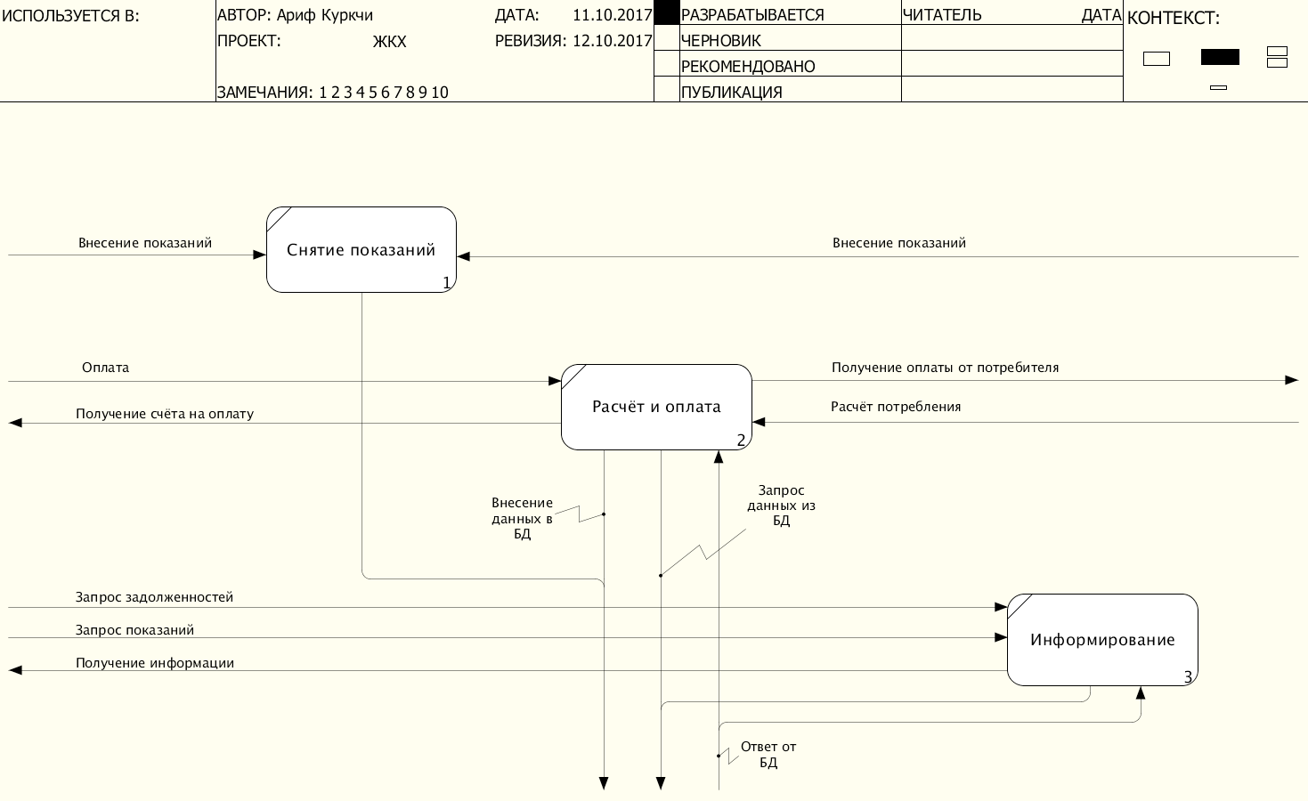

Рисунок 2 – DFD диаграмма декомпозиции основного процесса

1. Отчёт о выполнении задания на лабораторную работу

Ramus – кроссплатформенная система моделирования и анализа бизнес-процессов. Данная система позволяет проводить описание, анализ и моделирование бизнес-процессов, а также строить систему классификации и кодирования.

Основные функции данной системы:

* Разработка графических моделей бизнес-процессов в нотациях IDEF0 и DFD;
* Разработка систем классификации и кодирования (с привязкой к моделям процессов);
* Формирования отчётности по моделям и системе классификации (в виде регламентов бизнес-процессов, должностных инструкций и т.п.).

Данное ПО имеет следующие преимущества перед своими аналогами, а именно:

* Эргономичность графического редактора. Редактор поддерживает быструю навигацию по модели, шаблоны часто используемых типов диаграмм, возможность отмены последних действий, "умное" поведение стрелок;
* Поддержка неограниченного количества атрибутов различных типов.
* Автоматическое построение иерархических деревьев в классификаторах на основании значений атрибутов;
* Частичная совместимость с аналогами благодаря экспорту в формат IDL;
* Гибкий графический интерфейс пользователя.

Выводы

В ходе выполнения данной практической и лабораторной работы были изучены общие положения о моделирования потоков данных и компонентов диаграммы потоков данных DFD, построена диаграмма декомпозиции в нотации DFD, изучена автоматизированные средства моделирования поток данных и потоков работ, а также осуществлен выбор и применение инструментального средства для функционального моделирования потоков данных (диаграммы DFD) средствами ПО Ramus.